Муниципальное казённое дошкольное образовательное учреждение

«Волчихинский детский сад №2»

Проект организованной образовательной деятельности

по познавательно – речевому развитию

«Всех доверчивей и строже в этом мире доброта»

(для детей 3-4 лет)

Составитель: Н.Д. Асанова

воспитатель первой квалификационной категории

Цель: Создать условия для формирования духовно-нравственных  чувств детей младшего дошкольного возраста.

Задачи:

Образовательные:

Учить детей анализировать поступки. Формировать представление у детей о понятиях « добро», «доброта»,  «добрые поступки».

Развивающие:

Развивать эмоционально - чувственный мир детей. Расширять словарный запас, активизировать речь детей.

Воспитательные:

Воспитывать чувство доброты, сопереживания, проявить заботу о животных. Воспитывать доброжелательное отношение друг к другу.

Образовательная область: познавательно - речевое развитие.

Форма организации:

Методические приёмы: игровая ситуация, объяснение, беседа, вопрос – ответ, чтение стихотворения.

Предварительная работа: Беседа на тему « Добрые дела», чтение стихотворения В. Маяковского *«Что такое хорошо и что такое плохо»*, рассматривание сюжетных картинок *«добрый поступок»*.

Оборудование: ИКТ технологии, кукла Маша, ватман, лепестки цветка Доброты, фотографии с изображением Маши (на каждого ребенка).

Ход занятия:

1.Организационный момент

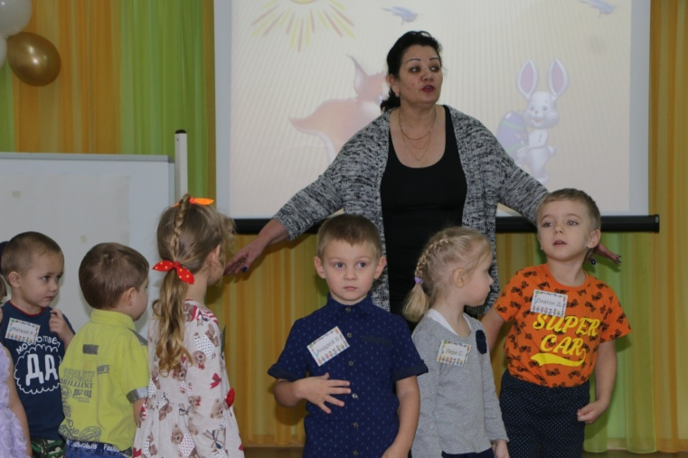

Воспитатель:

Добрый день, ребята! Посмотрите, какой замечательный денек. Улыбнитесь, пожалуйста, мне и друг другу. А сейчас положите обе ручки себе на сердечко. А теперь возьмитесь за руки и слегка сожмите руки своего соседа. Таким образом, вы поприветствовали друг друга, а также подарили тепло своего доброго сердца. Присаживайтесь на стульчики.

2. Основная часть

За дверь слышится детский плач.

Воспитатель:

- Ребята, вы слышали, кто - то плачет?

Стук в дверь. Входит Маша.

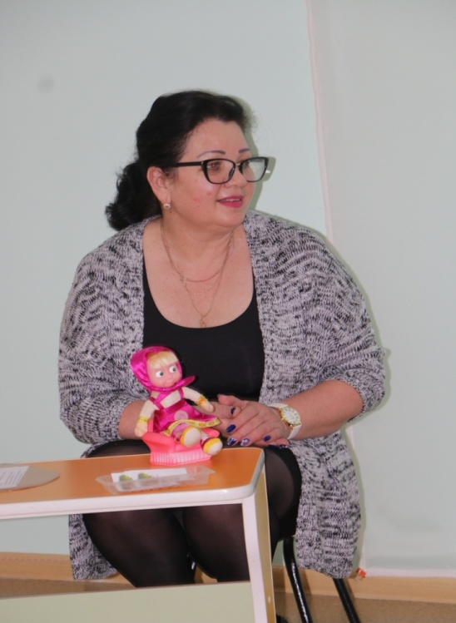

Воспитатель:

-Ребята, посмотрите, кто к нам пришел? Маша, что случилось, почему ты плачешь?

Маша: Со мной никто не дружит. Все говорят, как станешь доброй, будем с тобой играть. А, что такое быть доброй, я не знаю.

Воспитатель:

- Ребята, поможем Маше? (поможем)

- А чтобы Маша не забыла, что такое доброта и быть доброй, мы сделаем и подарим ей, Цветок Доброты.

- Ребята, когда Маша вошла, какую она ошибку совершила?( Маша не поздоровалась)

-Правильно, входя в любое помещение, где находятся люди, надо здороваться.

-Давайте Машу, давайте познакомим с этими словами.

-Сейчас я буду зачитывать вам стихотворение, а вы будите продолжать.

Игровое упражнение « Вежливые слова»

Встретив зайку, ёж-сосед

Говорит ему: «…»

(Привет!)

А его сосед ушастый

Отвечает: «Ёжик, …»

(Здравствуй!)

К Осьминожке Камбала

В понедельник заплыла,

А во вторник на прощанье

Ей сказала: «…»

(До свиданья!)

Лепесток Вежливости. (Вежливость – признак доброты).

Воспитатель:

-Ребята, как вы думаете, доброту можно потрогать, попробовать на вкус или увидеть? (нет) 

Воспитатель:

-Чтобы появился новый лепесток, нужно научиться совершать добрые поступки.

- Что изображено на первой картинке?

( девочка подает дедушке чай).



- Что изображено на второй картинке?

( мальчики поднимают бабушку)

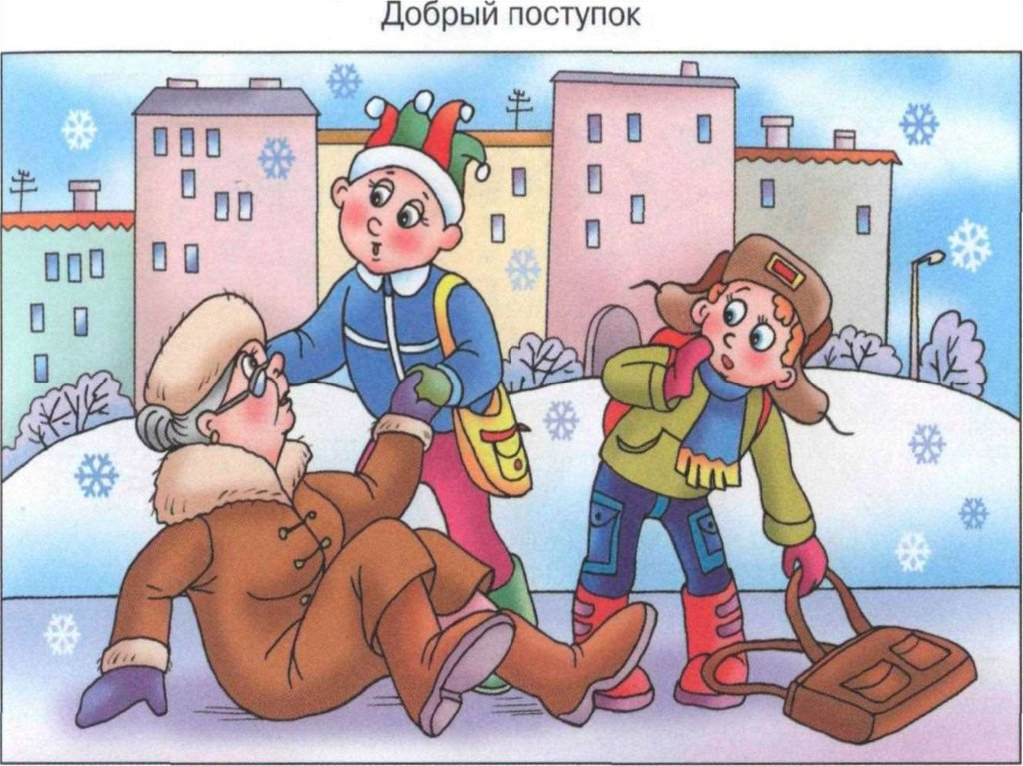

Второй лепесток. Добрые поступки по отношению к близким.

Маша: Ребята, а кто для вас, самый дорогой и любимый человек?

( конечно, мама).

Игровое упражнение « Назови ласково маму»

( любимая, мамочка, мамуличка, красотуличка, милая, родная)

Третий лепесток.

Воспитатель:

- Ребята, чтобы быть добрым, нужно быть ласковым.

Маша: Ребята, вы наверно устали, предлагаю вам отдохнуть

Физкультминутка  *с Машей*

Воспитатель:

- Ребята, а у вас есть домашние животные? А как вы за ними ухаживаете?

(кормим, поим, играем с котом и собакой).

- За домашними животными ухаживает человек. А за дикими?

(дикие животные сами ухаживают за собой).

- Значит, диких животных не надо обижать.

- Если вдруг вы встретили маленького зайчика, что нужно сделать?

Представьте, что в руках у вас маленький зайчонок.

« Игровое упражнение пожалеть зайчонка»

Четвертый Лепесток. Проявление заботы, по отношению к животным

Воспитатель:

-Маша, ты говорила, что часто ссоришься с друзьями, а как ты с ними миришься?

Игровое упражнение «Мирись, мирись»

Мирись, мирись,  
Больше не дерись.  
Если будешь драться,  
Я буду кусаться.  
А кусаться – ни при чем,  
Будем драться кирпичом.  
Нам кирпич не нужен,  
Давай с тобой подружим!

Следующий лепесток Дружбы.

Пятый лепесток Дружбы

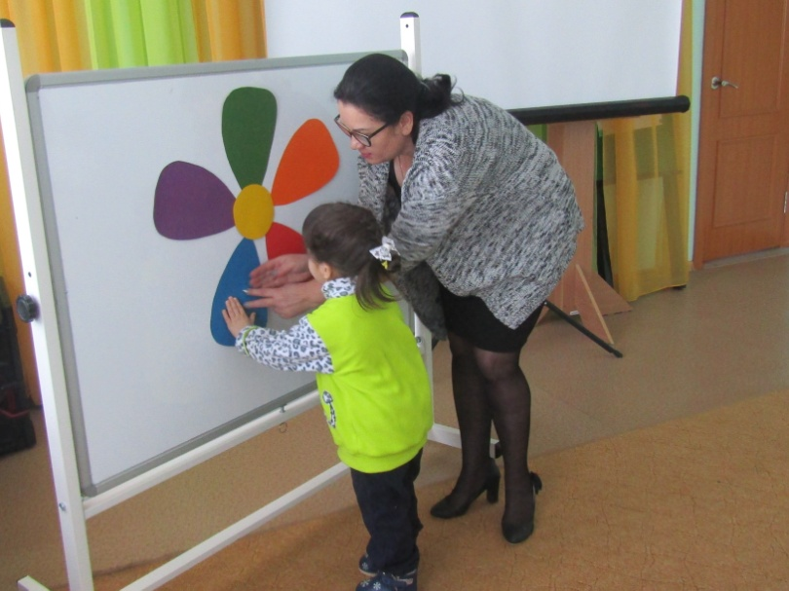

Воспитатель:

- Вот ребята и получился у нас Цветок Доброты.

- Чтобы быть доброй Маша, значит, надо быть вежливой, ласковой, помогать людям в тяжелых ситуациях, проявлять заботу о животных.

Маша: Ребята, спасибо, теперь, я буду доброй, и со мной все захотят играть. До свидания, ребята.

Маша уходит.

3часть: Итог занятия

Воспитатель:

-Мы с вами научили Машу быть доброй. Но и вы всегда будьте добрыми и дарите свою доброту людям, животным, растениям. Добрым быть – это так здорово!

-Ребята, вам понравилось занятие?

-Вам Маша в знак в благодарность, оставила замечательные фотографии, за то, что вы научили ее понимать, что же такое доброта, и добрые поступки.

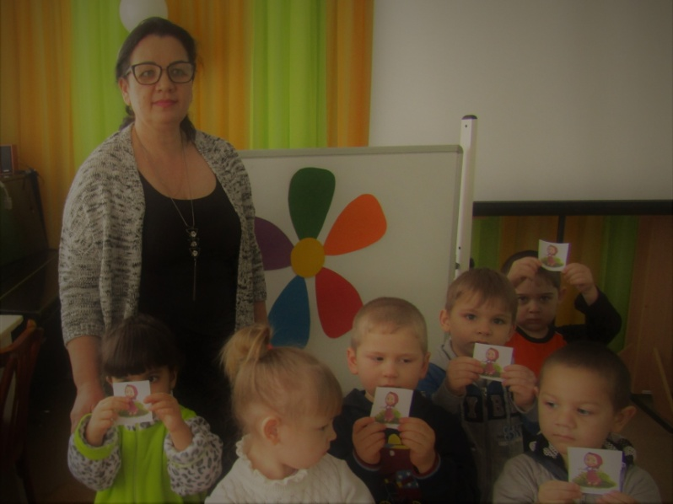

Под музыку из мультика « Фунтик» (Всех доверчивей и строже в этом мире доброта), ребята выходят из музыкального зала.